PC® 500 Kleber - Einkomponenten-Kleber (Thixotrop)

Deutsche FOAMGLAS

Eigenschaften

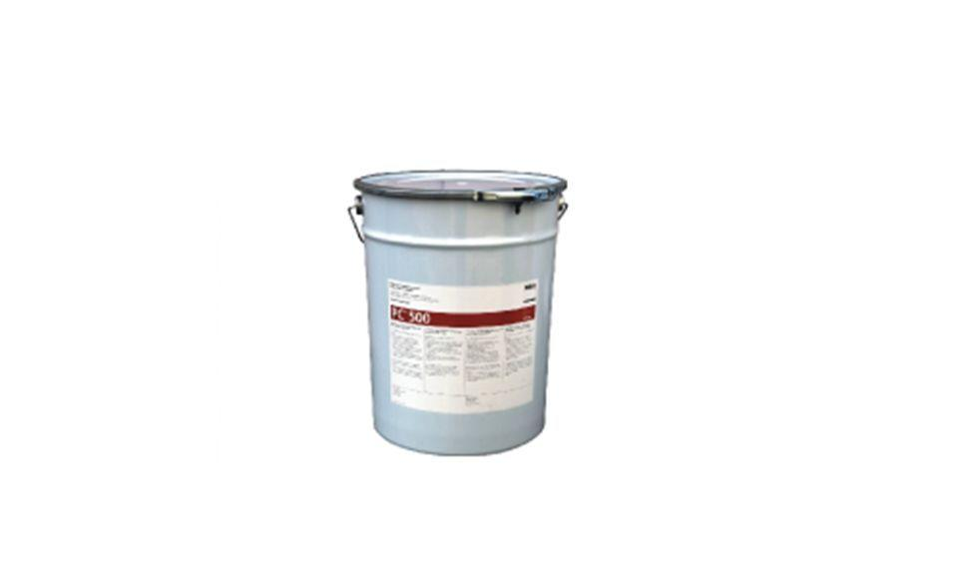

Farbton

braun, schwarz

Lösemittelhaltigkeit / Wasserverdünnbarkeit

lösemittelarm

Temperaturbeständigkeit (°C)

-30,00 - 80,00

Verarbeitungstemperatur (°C)

5,00 - 40,00

Wasserdampfdiffusionswiderstandszahl

20.000,00

Weitere Eigenschaften

wasserunlöslich nach dem vollständigen Trocknen

Antrocknungszeit

mehrere Stunden

Austrocknungszeit

mehrere Monate

Gebinde / Verpackung

25 kg

Konsistenz

pastös

Lösungsmittel

< 5 %

Giscode

BBP 10